说明文档

姓名：向文婷 学号：2120220600

编程环境：python、vs code

关键问题：

1. 解析IP地址，将用户输入的域名解析IP地址。
2. 了解ICMP报文格式，根据ICMP报文格式，创建报文。
3. 将报文打包为计算机可以识别的二进制数据流。
4. 对接收报文进行解包和提取关键信息，计算时间。超过timeout的记作连通失败

程序流程：

1. 输入IP地址、连接次数、间隔时间。
2. 根据ICMP报文格式，创建ICMP报文。
3. 通过DNS解析域名的IP地址。
4. 将ICMP报文进行打包，并对报文检验校验和后，再次打包
5. 实例化socket对象，并把封装好的ICMP报文发送给目标主机。
6. 对返回的信息进行解包和计算时间。
7. 汇总输出

实验截图：

1. 若存在连通成功

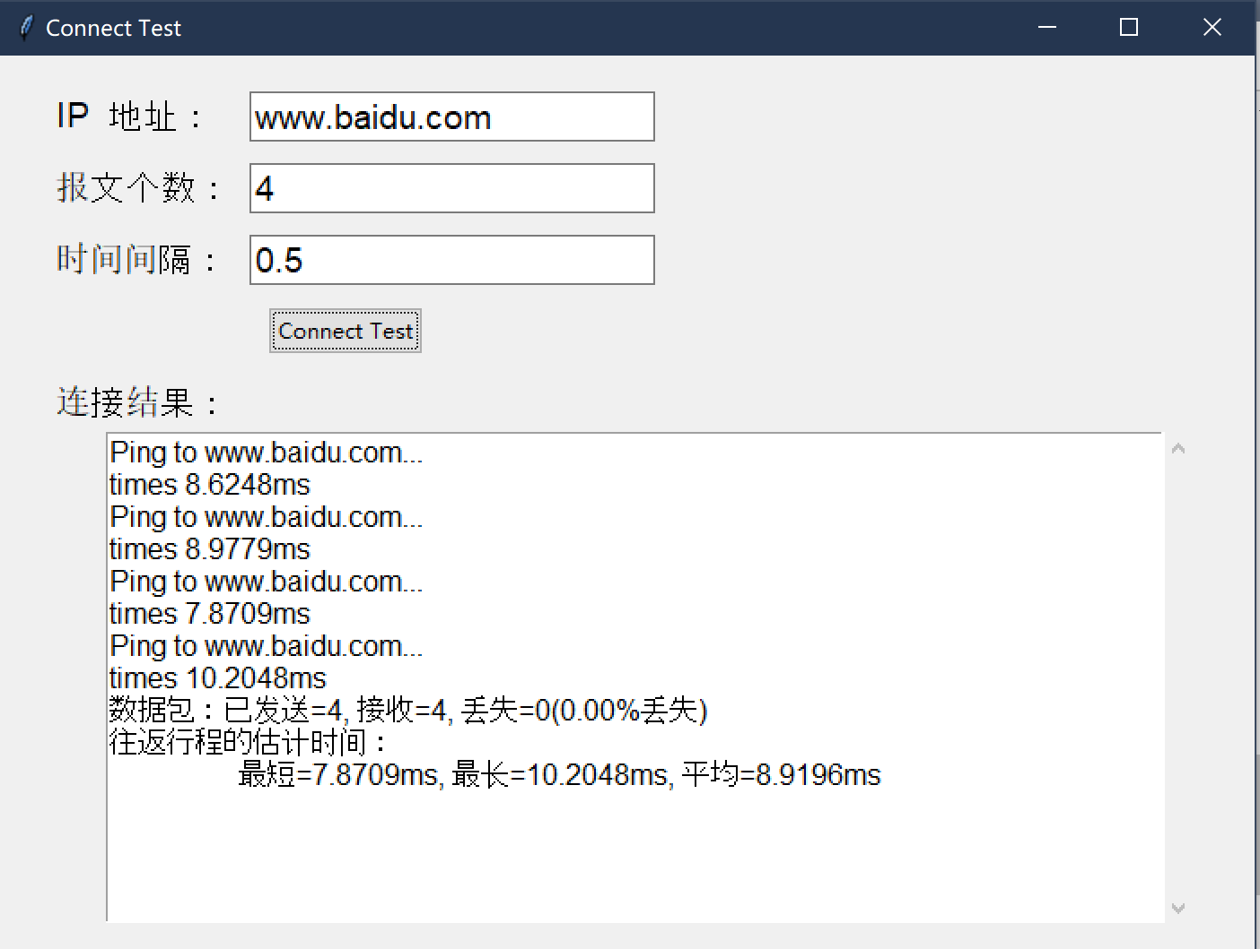

1. 若均连通失败

